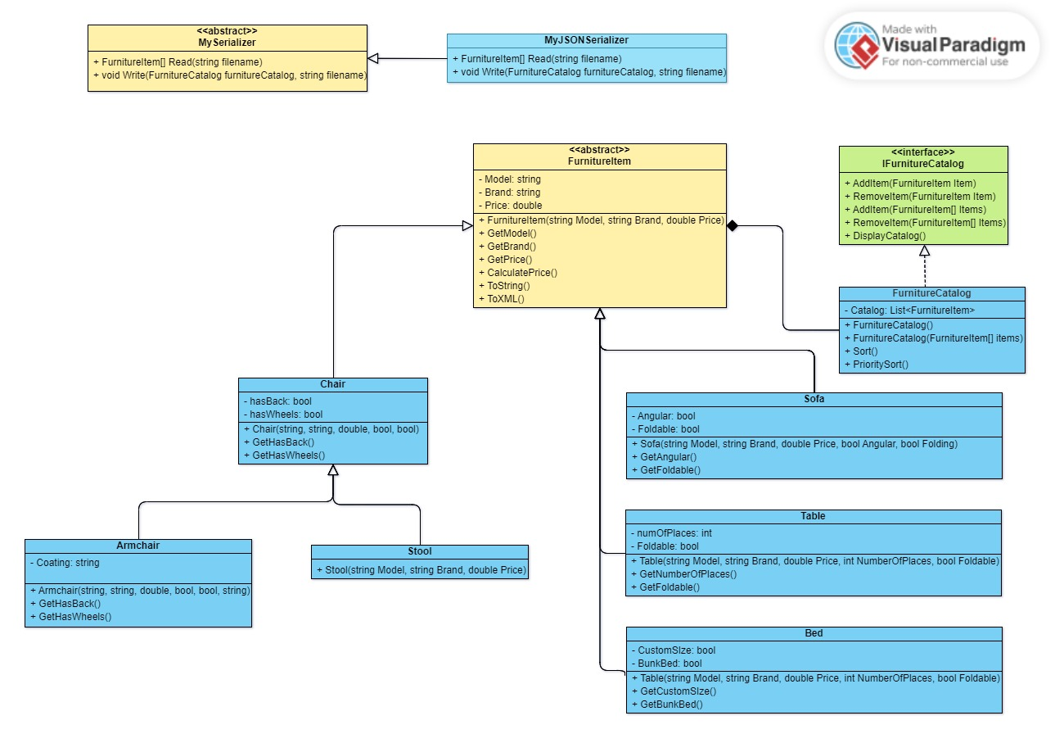

Рисунок 1 - Диаграмма классов

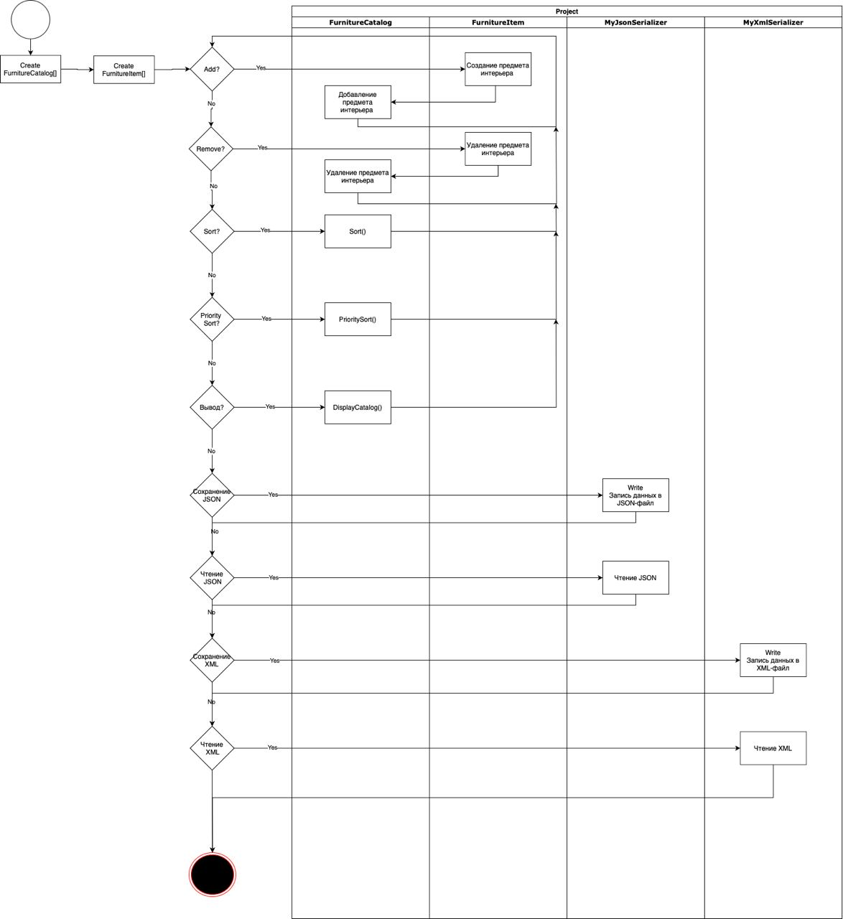

Рисунок 2 - Диаграмма процессов

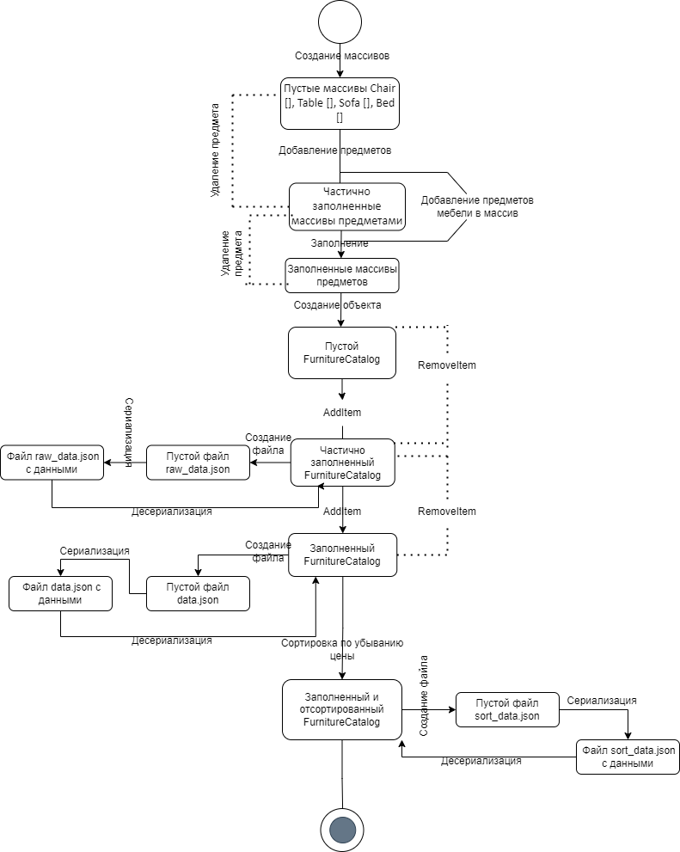

Рисунок 3 - Диаграмма состояний